- Νόμος του Hooke - Β΄ Γυμνασίου
Fελ= k ⦁ x

Σύμφωνα με τον νόμο του Χουκ, η δύναμη του ελατηρίου είναι ανάλογη με την επιμήκυνση που προκαλεί.

Υλικά
- Βάση μεταλλική
- Ράβδος μεταλλική
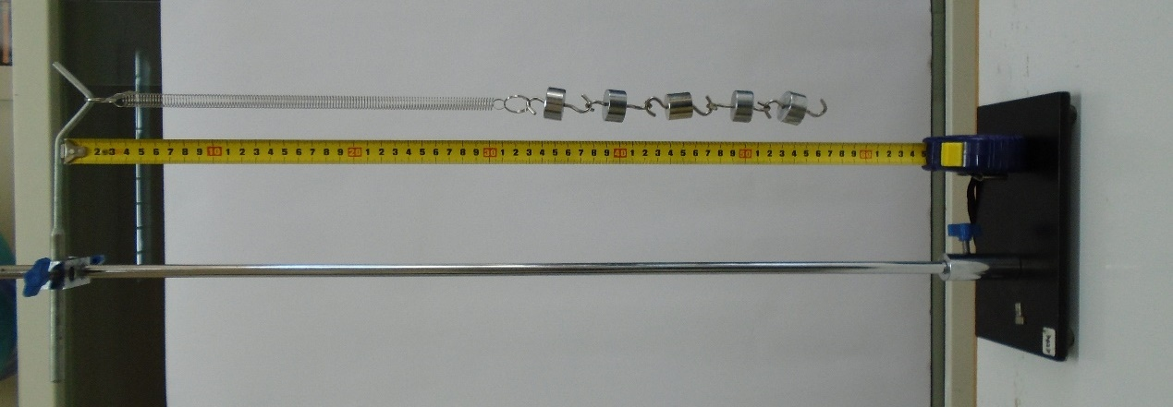
- Σύνδεσμος
- Ελατήριο
- Μέτρο
- Βάρη 50gr

Φύλλο Εργασίας – Νόμος του Hooke

- Συναρμολογήστε τη διάταξη και αναρτήστε διαδοχικά τα βαράκια των 50gr. Παρατηρούμε την αύξηση της επιμήκυνσης του κάτω άκρου του ελατηρίου και σημειώνουμε τις τιμές

Μάζα m (gr) | Βάρος w (N) | Δύναμη Ελ. Fελ (N) | Επιμήκυνση Ελ. x (m)

- Φτιάχνουμε τη γραφική παράσταση της Δύναμης Ελατηρίου με την επιμήκυνση



- Από τα ζευγάρια της δύναμης του ελατηρίου με την επιμήκυνση υπολογίστε τη σταθερά του ελατηρίου

………………………………………………………………………………………………………………………………………
………………………………………………………………………………………………………………………………………
………………………………………………………………………………………………………………………………………
………………………………………………………………………………………………………………………………………

